叶县财政局
代理记账机构分级分类管理检查案例
公示宣传
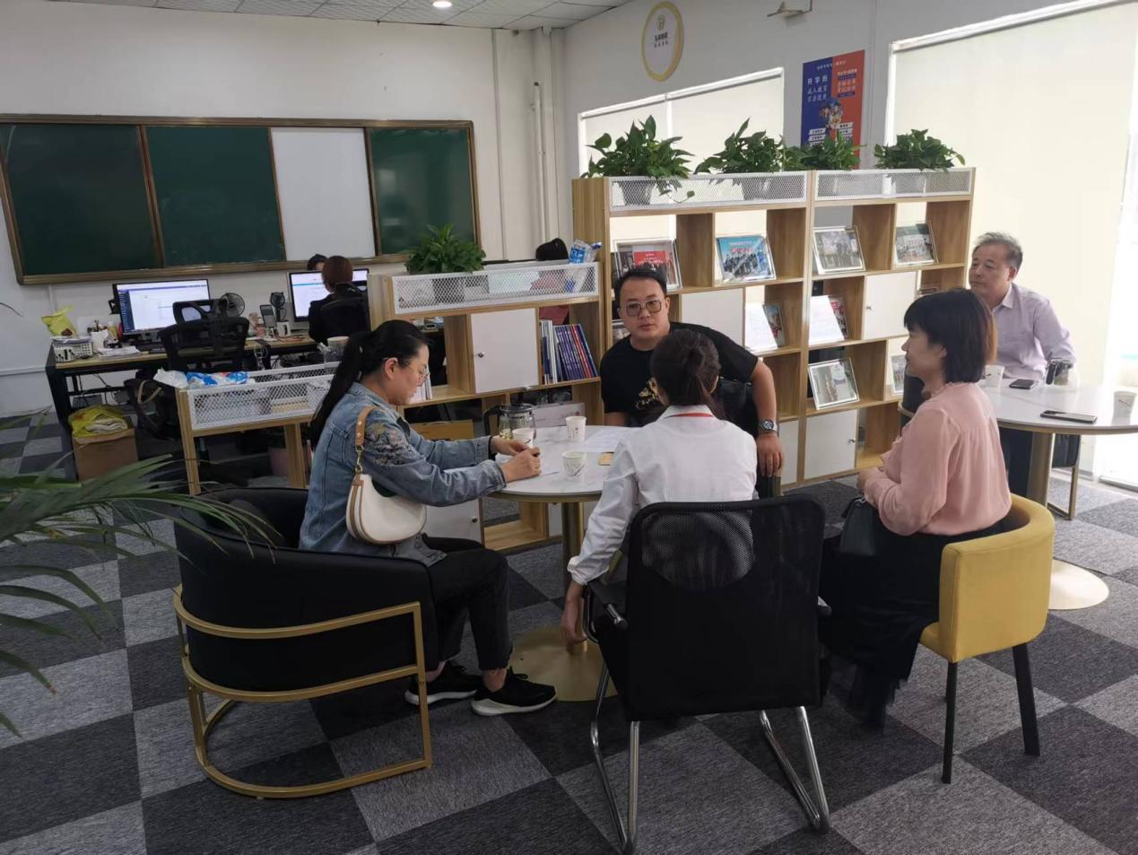
为进一步加强对全县代理记账机构的管理，规范代理记账业务，提高会计信息质量，促进代理记账行业健康有序发展，叶县县财政局联合县市场监管局对县内代理记账机构开展了监督检查，进一步加强了全县代理记账机构行业管理，规范了代理记账执业行为，促进了代理记账行业健康发展。
下一步，叶县财政局会计管理将进一步加大日常监督和业务指导力度，强化会计法律法规及各项财政政策宣传，把会计管理和会计监督相结合，督促规范代理记账业务和会计行为，建立良好的代理记账环境，提供更加优质的代理记账服务。

2022年10月20日

